**Escola Municipal de Ensino Fundamental**

Descrição: Descrição: MCj02515030000[1]



**“Arnaldo Francisco dos Santos”**

Rua Vital Brasil, nº 140 – Bairro Esperança.

Fone (0xx49) 33421197 – Galvão – SC

escola.arnaldosantos@gmail.com

**APOSTILA DE ATIVIDADES**

Prezados Pais, Responsáveis, Alunos!

Estamos encaminhando nova apostila com atividades complementares aos conteúdos estudados em sala de aula, para os próximos 15 dias de aula. Quinzena que compreende a semana de **08 a 22 de julho de 2020**.

Solicitamos aos Pais que após a conclusão de todas as atividades, deixem na mesma embalagem que receberam, pois na entrega de novos materiais, essa apostila deverá ser devolvida para avaliação e correção pelos Professores.

**Aluno(a):** ______________________________________________________________

Turma: **8º Ano** Turno: **Matutino**

Professores: **Alexandre Grigolo, Genoeva Lurdes Maculan, Lidiane Getem Artuso de Almeida, Lidimara Cunico Cenci, Rose Ester Miglioretto, Sediane Luiza Dalla Cort Rebelatto, Silvana do Carmo Grigolo Ferreira, Vilma Laux Bett.**

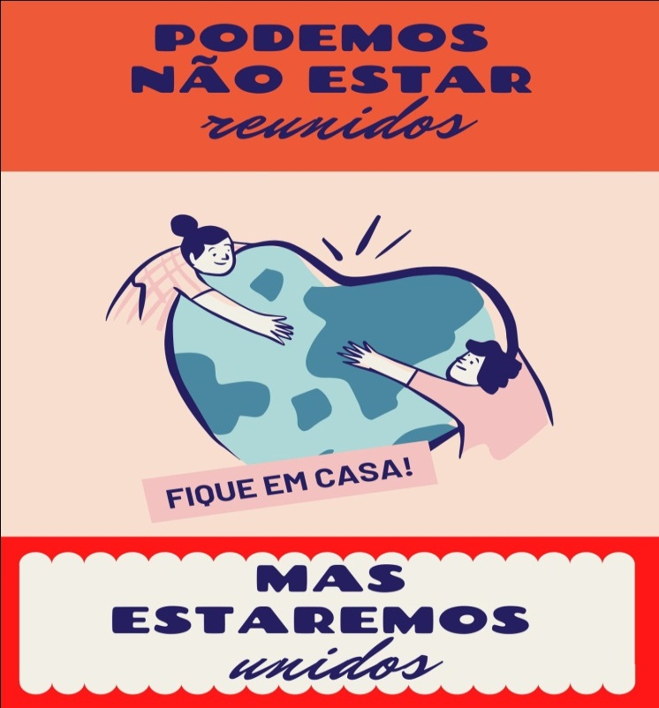

Escola Municipal de Ensino Fundamental “Arnaldo Francisco dos Santos”

Galvão/SC, 08 de julho de 2020.

Professor: **Rose Ester Miglioretto.**

**Aluno (a):** __________________________________________Turma: **8º ano.**

Disciplina: **Língua Portuguesa.**

**ATIVIDADES NÃO PRESENCIAIS**

Educação como direito humano:

Quando as pessoas se perguntam sobre o que querem para o futuro ou qual é o caminho para a construção de um futuro melhor, elas sempre citam a educação. Vamos pensar um pouquinho?

1. Você também acha que a educação é o caminho para um mundo melhor? Explique.

______________________________________________________________________________________________________________________________________________________________________________________________________

1. Como você vê a escola onde estuda, em tempos normais é claro?

______________________________________________________________________________________________________________________________________________________________________________________________________

1. O que você gostaria que fosse diferente em sua escola quando voltarmos a trabalhar em período normal?

______________________________________________________________________________________________________________________________________________________________________________________________________

1. Observe:



Agora responda:

1. O que você vê na charge? O que é mostrado em primeiro e em segundo plano?

________________________________________________________________________________________________________________________________________________________________________________________________

1. Que crítica social é apresentada na fala do menino? Você concorda com a opinião dele?

________________________________________________________________________________________________________________________________________________________________________________________________

1. Em sua opinião, qual seria a resposta à pergunta do menino?

________________________________________________________________________________________________________________________________________________________________________________________________



Preparei uma pequena lista de livros que vocês podem estar lendo nesse período e que são bem interessantes. São **indicações** de nomes, não significa que precisam ler todos ok??

1. Eleanor & Park, de Rainbow Rowell
2. Quem é você, Alasca?, de John Green
3. As Vantagens de Ser Invisível, de Stephen Chbosky
4. Dias Perfeitos, de Raphael Montes
5. O Mundo De Sofia , de Jostein Gaarder
6. O Caçador De Pipas, de Khaled Hosseini
7. A Saga de Harry Potter, de J. K. Rowling
8. A Menina Que Roubava Livros, Markus Zusak
9. Persépolis, de Marjane Satrapi
10. Sozinha no Mundo, Marcos Rey

Forte abraço queridos!!

Escola Municipal de Ensino Fundamental “Arnaldo Francisco dos Santos.”

Galvão,           de julho de 2020.

Professora: Lidiane Artuso de Almeida

Disciplina: Matemática

Aluno(a):_____________________________Série:8º ano

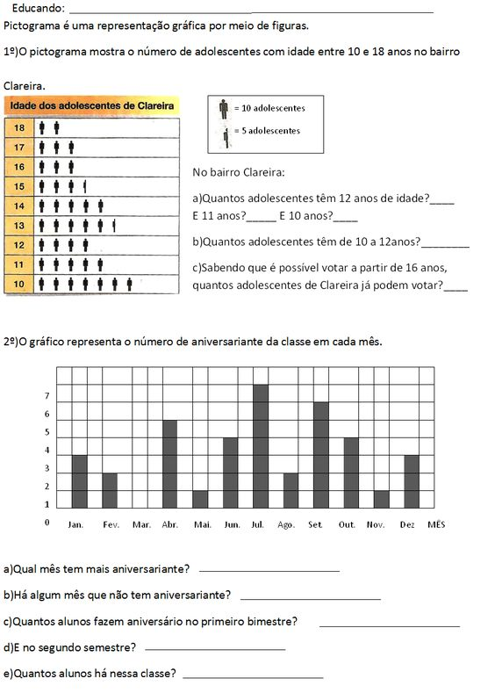

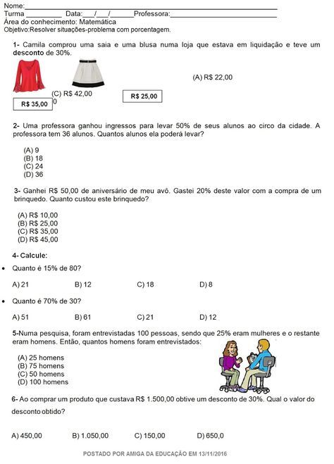

Lembrem-se de como calcular o porcento:

Porcentagem= 100%

Portanto:

Ex: 25% de 500

25/100 ou seja 25 dividido por 100; sempre acrescentar um zero para igualar= 0,25

Cálculo de multiplicação:    500 x 0,25=

      500                          Resolução:

    x0,25                       25% de 500=  125

     2500

+  1000=

---------------

   125,00

Escola Municipal de Ensino Fundamental “Arnaldo Francisco dos Santos”

Galvão/SC, _____ de Junho de 2020.

Professor(a): Alexandre Grigolo

Aluno(a): __________________________________________ Turma: 8º Ano

Disciplina: Ciências

**Sistema Respiratório**

O sistema respiratório fornece oxigênio e remove gás carbônico do organismo, auxiliando as células no metabolismo, atuando em conjunto com o sistema circulatório. O sistema respiratório também está envolvido com a vocalização.

É formado pelo nariz, cavidade do nariz, faringe, laringe, traquéia, brônquios e pulmões (ilustração do sistema respiratório pág.80).

**Nariz e cavidade do nariz**

As duas cavidades por onde o ar entra no sistema respiratório são chamadas de fossas nasais. São separadas por uma cartilagem chamada cartilagem do septo, formando o septo nasal. Os pêlos no interior do nariz retém as partículas que entram junto com o ar. É composto de células ciliadas e produtoras de muco. O teto da cavidade nasal possui células com função olfativa. Nesta região, a mucosa é bem irrigada e aquece o ar inalado.

**Faringe**

A faringe pertence tanto ao sistema respiratório como ao sistema digestório. Através das coanas está ligada com a cavidade do nariz e através das fauces, com a boca. Liga-se com o ouvido médio pelas tubas auditivas. Liga-se também com a laringe e com o esôfago. Antes de ir para a laringe, o ar inspirado pelo nariz passa pela faringe.

**Laringe**

A laringe é um tubo cartilaginoso de forma irregular que conecta a faringe com a traqueia. Situa-se na parte superior do pescoço. A laringe possui uma estrutura cartilaginosa que chama epiglote, que trabalha para desviar das vias respiratórias para o esôfago os alimentos deglutidos. Caso não ocorra este desvio, o alimento é expelido com uma tosse violenta.

Na laringe encontramos as cordas vocais, que são pregas horizontais na parede da laringe. Entre as cordas vocais há uma abertura chamada glote e é por ela que o ar entra na laringe, provocando uma vibração nas cordas vocais e produzindo som. Na face anterior do pescoço forma-se a proeminência laríngea, chamada de pomo de Adão, que é mais visível nos homens que nas mulheres.

**Traqueia**

A traqueia é um tubo de aproximadamente 12 cm de comprimento e 2,5 de diâmetro e suas paredes são reforçadas por uma série de anéis de cartilagem que impedem que as paredes se colapsem.

A traqueia bifurca-se na sua região inferior, originando os brônquios.

O epitélio é formado por células ciliadas e células secretoras. Estes cílios servem para remover as partículas e micro-organismos que entram com o ar inalado. O muco produzido pelas células secretoras serve como uma barreira também.

**Pulmão**

Os brônquios penetram no pulmão através do hilo. Esses brônquios ramificam-se várias vezes, originando os bronquíolos, que penetram no lóbulo pulmonar e ramificam-se, formando os bronquíolos terminais, que originam os bronquíolos respiratórios, que terminam nos alvéolos pulmonares.

Os pulmões possuem consistência esponjosa, que está relacionada com a quantidade de sacos alveolares.

O formato do pulmão lembra um cone e é revestido por uma membrana dupla serosa chamada pleura. Os dois pulmões são separados pelo mediastino, local onde está o coração, o esôfago, timo, artérias, veias e parte da traqueia.

O diafragma é um músculo situado abaixo do pulmão, e é onde ele se apoia. Separa o tórax do abdome e está relacionado com os movimentos da respiração.

Atividades, **dúvidas pag.80 a 86**:

1. Defina as palavras a baixo:
2. Sistema respiratório:
3. Inspiração:
4. Expiração:
5. Respiração (pulmonar):

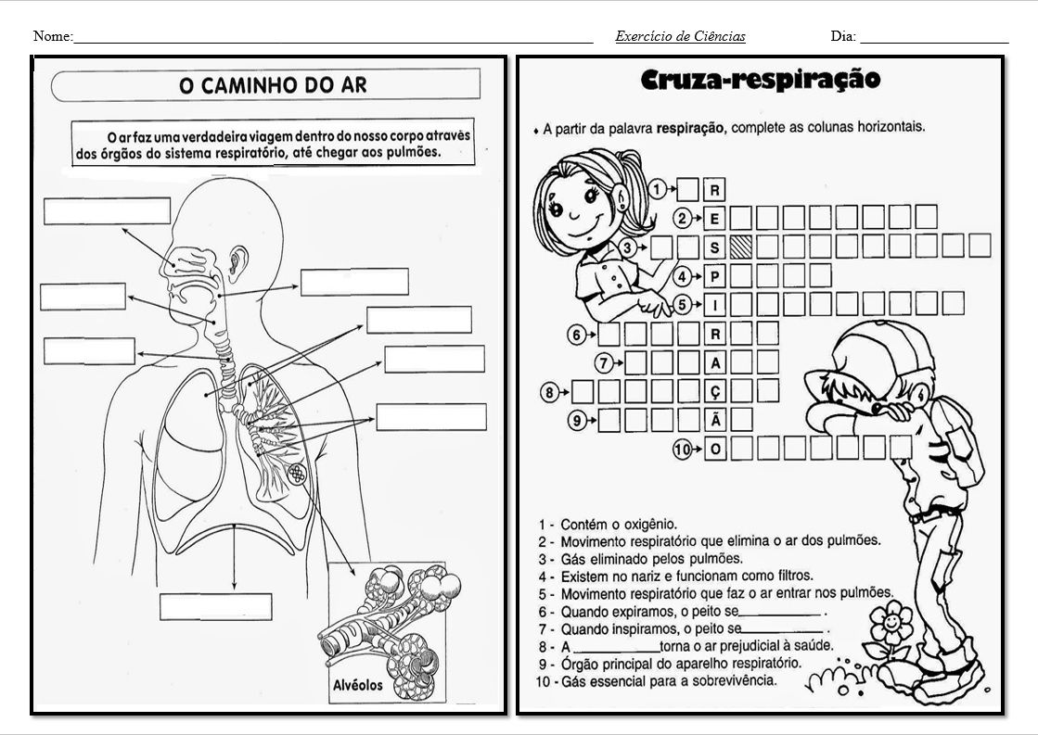

Escola Municipal de Ensino Fundamental “Arnaldo Francisco dos Santos”

Galvão/SC, _____ de Junho de 2020.

Professor(a): Alexandre Grigolo

Aluno(a): __________________________________________ Turma: 8º Ano

Disciplina: História

Ler os textos da pág.49 e 50, A Federação, A Constituição, Federalismo e Democracia. Após ler e entender os textos fazer as atividades abaixo:

1. Por que a Confederação não funcionou como esperado?
2. Qual o motivo da insatisfação dos comerciantes, industriais e as elites?
3. Defina Constituição.
4. Defina Federalismo.
5. Como funcionava a democracia americana?
6. Liste os direitos garantidos na constituição dos EUA a partir de 1789.

Escola Municipal de Ensino Fundamental “Arnaldo Francisco dos Santos”

Galvão/SC, _____ de Julho de 2020.

Professor(a): Genoeva Lurdes Maculan

Aluno(a):__________________________________________Turma: 8° ano

**Disciplina: Geografia**

Vamos usar o livro didático para realizar a leitura e as atividades.

Leiam os textos sobre: “População mundial: distribuição e dinâmica demográfica”, das páginas 56, 57, 58, 59 e respondam as questões a seguir na apostila:

Atividades:

1. Na Idade Média a população mundial cresceu em ritmo moderado? Que fatores contribuíram para isso?

____________________________________________________________________________________________________________________________________

1. No século XIX o ritmo de crescimento da população foi mais acelerado, onde a Terra abrigava 1,7 milhões de pessoas. Quais os motivos para esse crescimento?

______________________________________________________________________________________________________________________________________________________________________________________________________

1. O que foi a explosão demográfica do século XXI?

______________________________________________________________________________________________________________________________________________________________________________________________________

1. Qual o continente mais populoso? Quantos habitantes?

__________________________________________________________________

1. Cite os países mais populosos do mundo e o número de habitantes de cada um.

______________________________________________________________________________________________________________________________________________________________________________________________________

1. Como os fatores de ordem natural influenciam s distribuição da população?

___________________________________________________________________________________________________________________________________________________________________________________________________________________________________________________

1. Os fatores de ordem histórico- econômico são importantes para o povoamento, explique por quê.

___________________________________________________________________________________________________________________________________________________________________________________________________________________________________________________

1. Por que a taxa de mortalidade infantil é um indicador das condições de vida de uma população?

___________________________________________________________________________________________________________________________________________________________________________________________________________________________________________________

1. O que a esperança de vida ao nascer expressa?

___________________________________________________________________________________________________________________________________________________________________________________________________________________________________________________

1. O que é população economicamente ativa?

___________________________________________________________________________________________________________________________________________________________________________________________________________________________________________________

1. Observando o mapa da página 62 “Mundo: esperança de vida média ao nascer- 2015”, responda:
2. Que continente concentra os países com as mais baixas esperanças de vida?

___________________________________________________________________________________________________________________________________________________________________________________________________________________________________________________

1. Que continente tem as maiores expectativas?

___________________________________________________________________________________________________________________________________________________________________________________________________________________________________________________

Escola Municipal de Ensino Fundamental “Arnaldo Francisco dos Santos”

Galvão/SC, _____ de Julho de 2020.

Professor(a): Genoeva Lurdes Maculan

Aluno(a):__________________________________________Turma: 8° ano

**Disciplina: Ensino Religioso**

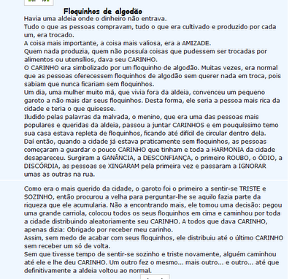

Atividades:

1. O que significavam os floquinhos de algodão? ______________________________________________________________________________________________________________________________________________________________________________________________________
2. Por que o menino guardou seus floquinhos?

______________________________________________________________________________________________________________________________________________________________________________________________________

1. Como ele se sentiu ao acumular muitos floquinhos?

______________________________________________________________________________________________________________________________________________________________________________________________________

1. Para a pequena aldeia voltar ao normal o que o menino fez?

______________________________________________________________________________________________________________________________________________________________________________________________________

1. Você economiza carinho? Explique.

______________________________________________________________________________________________________________________________________________________________________________________________________

Escola Municipal de Ensino Fundamental “Arnaldo Francisco dos Santos”

Galvão/SC, _____ de Junho de 2020.

Professor(a): Lidimara Cunico Cenci

Aluno(a): __________________________________________ Turma: 8º Ano

Disciplina: Ed.Física

1 – Na atividade passada trabalhamos palavras cruzadas sobre algumas modalidades esportivas, no qual agora, iremos realizar na prática, escolha umas das modalidades esportivas abaixo e realize movimentos relacionandos ao esporte que escolheu.

* Futebol
* Handebol
* Basquete
* Voleibol
* você poderá mandar um video realizando a atividade;
* você poderá descrever a atividade que fez;

Escolha uma das opções.

Escola Municipal de Ensino Fundamental “Arnaldo Francisco dos Santos”

Galvão/SC, July 2020.

Teacher: Sediane Luiza Dalla Cort Rebelatto

Student: _________________________________________Grade: 8th In the morning

Subject: English

Complementary activities from 08th to 22nd.

Baseado nas atividades trabalhadas anteriormente sobre **MUSIC**, segue a proposta de trabalho para as próximas semanas. (Estas atividades estão no livro didático página 112).

1-Do you know the following artists? Match them to the musical genres.

1. Pop I. Chico Buarque
2. Funk II. Mozart
3. Samba III. James Brown
4. MPB IV. DJ Tiesto
5. Classical V. Beth Carvalho
6. Heavy Metal VI. Michael Jackson
7. Indie VII. Arctic Monkeys
8. Electronic VIII. Metallica

2- Complete the following sentences with words from the box.

|  |
| --- |
| Audience fans FM radio hits labels songwriter streaming tour |

1. Caetano Veloso is a famous Brazilian singer and...............................................
2. Foreign music is frequently played on ................................................................
3. Nowadays there are a lot of indie.....................................in the music business.
4. Lady Gaga has....................... all over the world.
5. A singer depends on his/ her................to be successful.
6. The Beatles had many.......................during their career.
7. When a band is on....................., they perform concerts in diferente places.
8. Nowadays, people listen to music on.........................sites, instead of buying records.

3) Circle the words below that are musical instruments and underline the kinds of music.

Piano Reggae Violin Flute Rock Accordion Pop Saxophone Blues Drums

Dance Guitar Heavy Metal Country Electric Guitar Bossa Nova

4)Preencha a cruzadinha com o nome de cada instrumento musical seguindo o número e a direção indicada.

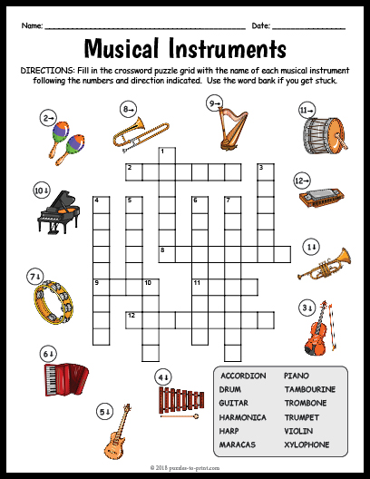

5)Complete the crossword and color the musical instruments.

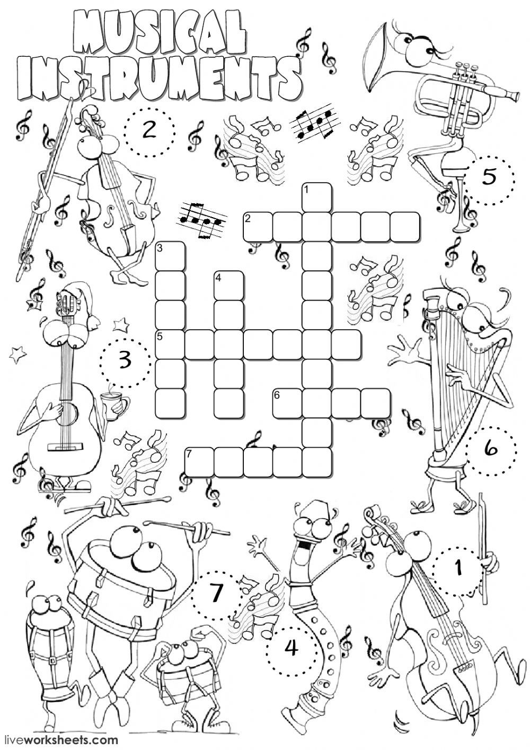

6)Procure os instrumentos musicais listados abaixo.

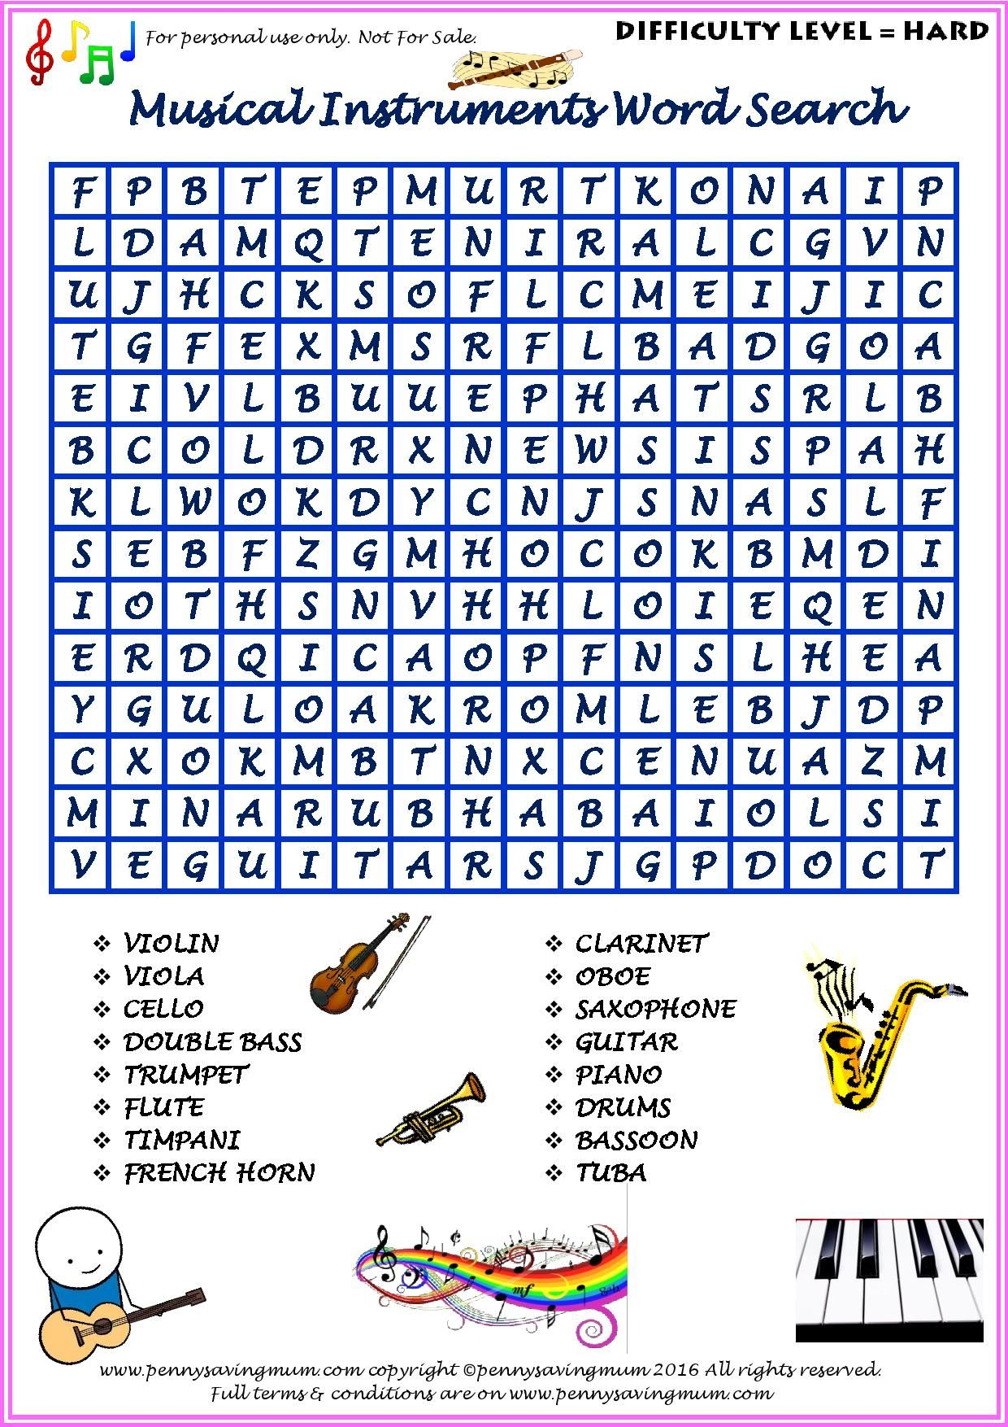

Referência bibliográfica: Bridges 8º ano: ensino fundamental: anos finais/ Carolina de Jesus Pereira....[et al.].--1. Ed.-- São Paulo: FTD,2018. Outros autores: Silene Cardoso, Sirlene Aparecida Aarão, Sônia Melo de Jesus Ruiz.

www.liveworksheets.com

Escola Municipal de Ensino Fundamental “Arnaldo Francisco dos Santos”

Galvão/SC, 22 de Junho de 2020.

Professor(a): VILMA LAUX BETT

Aluno(a): __________________________________________ Turma: 8º Ano

Componente: ARTE

SOM, INVENÇÃO E COMPOSIÇÃO

FAMÍLIAS MUSICAIS

1- Pesquise em seu livro e anote aqui na apostila.

Conhecemos a classificação dos instrumentos musicais que mais temos contato, classificando-os em:

a- CORDAS: ________________________________________________________________________________________________________________________________________________________________________________________________________________________________________________________________________________________________

b- METAIS:

________________________________________________________________________________________________________________________________________________________________________________________________________________________________________________________________________________________________

C- MADEIRAS:

________________________________________________________________________________________________________________________________________________________________________________________________________________________________________________________________________________________________

D- PERCUSSÃO:

________________________________________________________________________________________________________________________________________________________________________________________________________________________________________________________________________________________________

E- SOPRO:

________________________________________________________________________________________________________________________________________________________________________________________________________________________________________________________________________________________________

OBS: Guarde para a próxima atividade, latinhas de vários tamanhos.